SEJARAH KOMPUTER

Kita tidak akan asing lagi mendengar kata Komputer bukan? ya alat yang satu ini adalah alat pengolah data yang sekarang banyak digunakan di hampir setiap aspek kehidupan seperti : Perusahaan, Supermarket, Sekolah, Kampus hingga rumah pribadi.
namun tahukah kita bahwa komputer yang ada sekarang tentunya tidak tercipta begitu saja dan semuanya butuh proses. bahkan awalnya Komputer atau alat pengolah data timbul hanya karena manusia ingin suatu alat yang dapat melakukan suatu penjumlahan atau pengurangan. tidak percaya?? kita simak sejarah Komputer dibawah ini yang akan dibahas mulai dari awal kemunculannya yaitu jaman pra sejarah.
Alat pengolah data atau yang sekarang kita sebut Komputer, jika dilihat dari jaman pra sejarah sampai sekarang terbagi menjadi 4 Golongan yaitu:
1. Peralatan manual: yaitu peralatan pengolahan data yang sangat sederhana,
dan faktor terpenting dalam pemakaian alat adalah menggunakan tenaga
tangan manusia
2. Peralatan Mekanik: yaitu peralatan yang sudah berbentuk mekanik yang
digerakkan dengan tangan secara manual
3. Peralatan Mekanik Elektronik: Peralatan mekanik yang digerakkan secara
otomatis oleh motor elektronik
4. Peralatan Elektronik: Peralatan yang bekerjanya secara elektronik penuh
Tulisan ini akan memberikan gambaran tentang sejarah komputer dari masa ke
masa, terutama alat pengolah data.
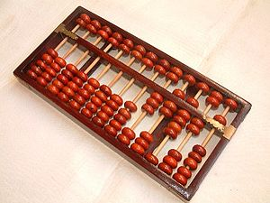
Saat ini kita akan terbang menggunakan mesin waktu ke jaman pra sejarah tepatnya 5000 Tahun lalu
Seperti yang saya katakan awalnya komputer muncul dari keinginan manusia untuk memiliki alat pengolah data untuk melakukan perhitungan!! dan Awal mula alat pengolah data dimulai munculnya alat bernama Abacus, sekitar 5000 tahun yang lalu di Asia kecil dan masih digunakan di beberapa tempat hingga saat ini.Alat ini memungkinkan penggunanya untuk melakukan perhitungan menggunakan biji-bijian geser yang diatur pada sebuh rak.Seiring dengan munculnya pensil dan kertas, terutama di Eropa, abacus kehilangan popularitasnya. namun jangan salah lho!! sampai sekarang kakek saya masih menggunakan alat ini nah sekarang kita akan terbang ke era tahun 1642.

Blaise Pascal Pada Tahun 1642
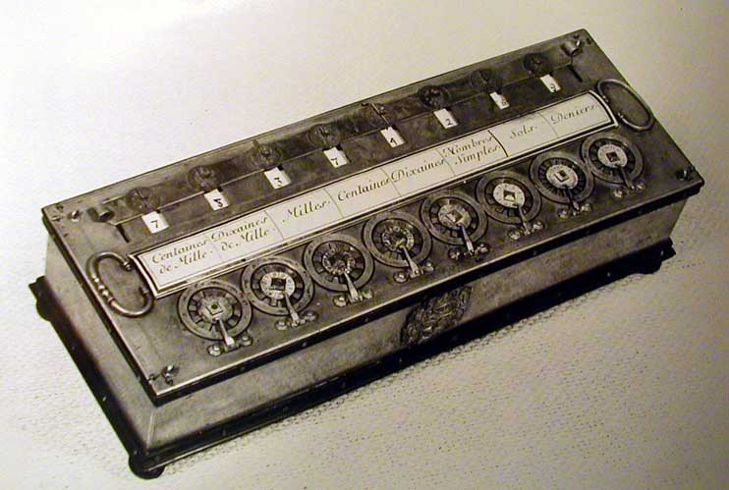
Nah di tahun ini kita akan bercerita salah satu tokoh penting dalam perkembangan komputer bernama Blaise Pascal(1623-1622) Begini ceritanya!! Pada waktu berumur 18 Tahun Setelah hampir 12 abad, muncul penemuan lain dalam hal mesin komputasi. Pada tahun 1642, Blaise Pascal (1623-1662), yang pada waktu itu berumur 18 tahun, menemukan apa yang ia sebut sebagai kalkulator roda numerik (numerical wheel calculator)berupa Kotak persegi kuningan ini yang dinamakan Pascaline
Pascaline, menggunakan delapan roda putar bergerigi untuk menjumlahkan bilangan hingga delapan digit. Alat ini merupakan alat penghitung bilangan berbasis sepuluh. Kelemahan alat ini adalah hanya terbataas untuk melakukan penjumlahan. hebat ya?? maka untuk mengingat beliau salah satu nama bahasa pemrograman menggunakan nama belakang beliau. tahu kan bahasa pascal?? pasti tahu!!

Penyempurnaan Pascaline Pada Tahun 1694
Langsung saja kita menuju ke waktu selanjutnya dimana Dengan mempelajari catatan dan gambar-gambar yang dibuat oleh Pascal, seorang matematikawan dan filsuf Jerman, Gottfred Wilhem von Leibniz (1646-1716)dapat menyempurnakan Pascaline yang kemudian disempurnakan oleh Charles Xavier Thomas de Colmar nelalui Kalkulator mekanik Colmar, yang dapat mempresentasikan pendekatan yang lebih praktis dalam kalkulasi karena alat tersebut dapat melakukan penjumlahan, pengurangan, perkalian, dan pembagian. Bersama-sama dengan Pascal dan Leibniz, Colmar membantu membangun era komputasi mekanikal.
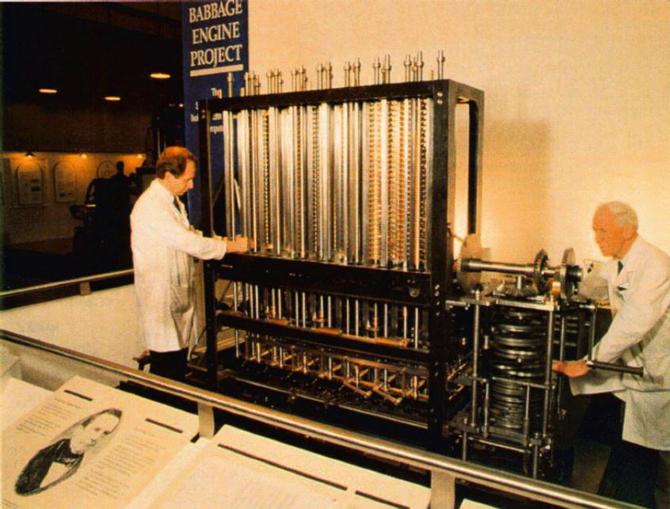

Awal Dari Segalanya
Awal mula komputer yang sebenarnya dibentuk oleh profesor matematika Inggris, Charles Babbage (1791-1871).
Penemuan Babbage adalah Mesin Differensial yaitu suatu mesin untuk melakukan perhitungan persamaan differensial yang pernah membuat kita pusing waktu belajar matematika di SMA dulu pada tahun 1822.
Dengan menggunakan tenaga uap, mesin tersebut dapat menyimpan program dan dapat melakukan kalkulasi serta mencetak hasilnya secara otomatis.
Setelah bekerja dengan Mesin Differensial selama sepuluh tahun, Babbage tiba-tiba terinspirasi untuk memulai membuat komputer general-purpose yang pertama, yang disebut Analytical Engine.

Analytical Engine
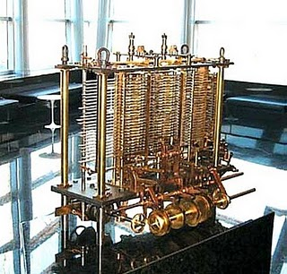

Programer Wanita Pertama
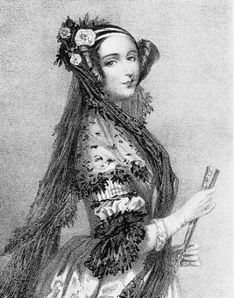
Asisten Babbage, Augusta Ada King (1815-1842) memiliki peran penting dalam pembuatan mesin Anlytical Engine ini. Ia membantu merevisi rencana, mencari pendanaan dari pemerintah Inggris, dan
mengkomunikasikan spesifikasi Anlytical Engine kepada publik.
Selain itu, pemahaman Augusta yang baik tentang mesin ini memungkinkannya membuat instruksi untuk dimasukkan ke
dalam mesin dan juga membuatnya menjadi programmer wanita yang pertama.
Pada tahun 1980, Departemen Pertahanan Amerika Serikat menamakan sebuah
bahasa pemrograman dengan nama ADA sebagai penghormatan kepadanya.
Mesin uap Babbage tidak pernah selesai dikerjakan dan tampak sangat
primitif apabila dibandingkan dengan standar masa kini. Bagaimanapun juga,
alat tersebut menggambarkan elemen dasar dari sebuah komputer modern dan
juga mengungkapkan sebuah konsep penting. Terdiri dari sekitar 50.000
komponen, desain dasar dari Analytical Engine menggunakan kartu-kartu
perforasi (berlubang-lubang) yang berisi instruksi operasi bagi mesin tersebut.
Herman Hollerit Pada 1889
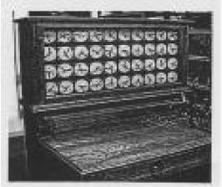
Bapak yang satu ini diberikan suatu tugas untuk menemukan cara cepat dalam melakukan sensus penduduk yang sebelumnya pada tahun 1880 memerlukan 7 Tahun. Hollerith menggunakan kartu perforasi untuk memasukkan data sensus yang kemudian diolah oleh alat tersebut secara mekanik. Sebuah kartu dapat menyimpan hingga 80 variabel. Dengan menggunakan alat tersebut, hasil sensus dapat diselesaikan dalam waktu enam minggu.
Selain memiliki keuntungan dalam bidang kecepatan, kartu tersebut berfungsi sebagai media penyimpan data. Tingkat kesalahan perhitungan juga dpat ditekan secara drastis. Hollerith kemudian mengembangkan alat tersebut dan menjualnya ke
masyarakat luas. Ia mendirikan Tabulating Machine Company pada tahun 1896 yang kemudian menjadi International Business Machine (1924) setelah mengalami beberapa kali merger. Perusahaan lain seperti Remington Rand and
Burroghs juga memproduksi alat pembaca kartu perforasi untuk usaha bisnis.
Kartu perforasi digunakan oleh kalangan bisnis dan pemerintahan untuk
permrosesan data hingga tahun 1960.

Penemuan - Penemuan berikutnya
Pada masa berikutnya, beberapa insinyur membuat penemuan baru lainnya. Vannevar Bush (1890- 1974) membuat
sebuah kalkulator untuk menyelesaikan persamaan differensial di tahun 1931.
Mesin tersebut dapat menyelesaikan persamaan differensial kompleks yang
selama ini dianggap rumit oleh kalangan akademisi. Mesin tersebut sangat besar
dan berat karena ratusan gerigi dan poros yang dibutuhkan untuk melakukan
perhitungan. Pada tahun 1903, John V. Atanasoff dan Clifford Berry mencoba membuat
komputer elektrik yang menerapkan aljabar Boolean pada sirkuit elektrik.
Pendekatan ini didasarkan pada hasil kerja George Boole (1815-1864) berupa
sistem biner aljabar, yang menyatakan bahwa setiap persamaan matematik
dapat dinyatakan sebagai benar atau salah. Dengan mengaplikasikan kondisi
benar-salah ke dalam sirkuit listrik dalam bentuk terhubung-terputus, Atanasoff
dan Berry membuat komputer elektrik pertama di tahun 1940.
Namun proyek mereka terhenti karena kehilangan sumber pendanaan.
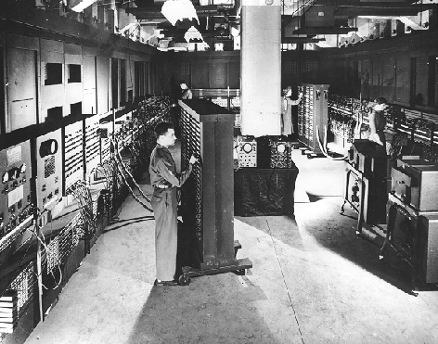

Komputer Generasi Awal
Akhirnya kita masuk generasi awal komputer yang memiliki ciri penggunaan tube vakum (yang membuat komputer pada masa tersebut berukuran sangat besar) dan silinder magnetik untuk penyimpanan data.
bermula saat negara-negara yang terlibat dalam perang tersebut berusaha mengembangkan komputer untuk mengeksploit potensi strategis yang dimiliki komputer. Hal ini meningkatkan pendanaan pengembangan komputer serta mempercepat kemajuan teknik komputer.
Pada tahun 1941, Konrad Zuse, seorang insinyur Jerman membangun sebuah komputer, Z3, untuk mendesain pesawat terbang dan peluru kendali.
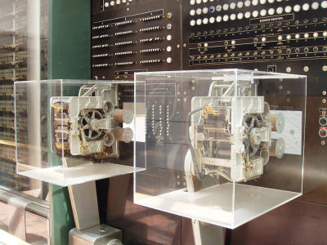
Kemajuan komputer saat itu adalah :
- The Harvard-IBM Automatic Sequence Controlled Calculator, atau Mark I dirancang oleh Howard H. Aiken (1900-1973), seorang insinyur Harvard (Gambar Di sebelah kiri)
- Electronic Numerical Integrator and Computer (ENIAC), yang dibuat oleh kerjasama antara pemerintah Amerika Serikat dan University of Pennsylvania dirancang oleh John Presper Eckert (1919-1995) dn John W. Mauchly (1907-1980), gambarnya diatas!!
- Electronic Discrete Variable Automatic Computer(EDVAC) pada tahun 1945 dirancang oleh John von Neumann (1903-1957) bergabung dengan tim University of Pennsylvania. Kunci utama arsitektur von Neumann adalah unit pemrosesan sentral (CPU), yang memungkinkan seluruh fungsi komputer untuk dikoordinasikan melalui satu sumber tunggal.
Tahun 1951, UNIVAC I (Universal Automatic Computer I) yang dibuat oleh Remington Rand, menjadi komputer komersial pertama yang memanfaatkan model arsitektur von Neumann tersebut.

Komputer Generasi Ke-2
Neumann adalah unit pemrosesan sentral (CPU), yang memungkinkan seluruh fungsi komputer untuk dikoordinasikan melalui satu sumber tunggal.
Tahun 1951, UNIVAC I (Universal Automatic Computer I) yang dibuat oleh Remington Rand, menjadi komputer komersial pertama yang memanfaatkan model arsitektur von Neumann tersebut.

Komputer Generasi Ke-2
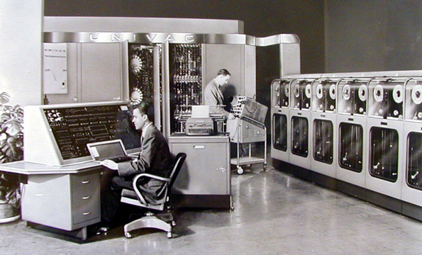
Pada generasi ini penggunaan tube vakum diganti akibat ditemukannya transistor (1948) yang berukuran jauh lebih kecil. bukan hanya komputer transistor membuat mesin-mesin elektrik seperti Televisi, Radio menjadi jauh lebih kecil.
Transistor mulai digunakan di dalam komputer mulai pada tahun 1956.
Penemuan lain yang berupa pengembangan memori inti-magnetik membantu
pengembangan komputer generasi kedua yang lebih kecil, lebih cepat, lebih
dapat diandalkan, dan lebih hemat energi dibanding para pendahulunya.
Komputer generasi kedua menggantikan bahasa mesin
dengan bahasa assembly. Bahasa assembly adalah bahasa yang menggunakan
singkatan-singakatan untuk menggantikan kode biner.
Komputer generasi ini antara lain memiliki ciri:

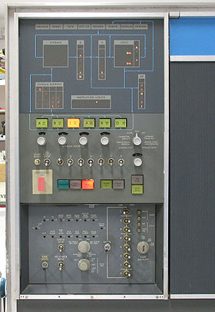
- Lebih kecil, lebih cepat, lebih dapat diandalkan, dan lebih hemat energi dibanding para pendahulunya.
- Komputer-komputer generasi kedua ini merupakan komputer yang sepenuhnya menggunakan transistor.
- Memiliki komponen-komponen yang dapat diasosiasikan dengan komputer pada saat ini: printer, penyimpanan dalam disket, memory, sistem operasi, dan program.
Salah satu contoh penting komputer pada masa ini adalah IBM 1401 yang diterima secaa luas di kalangan industri.
Pada tahun 1965, hampir seluruh bisnis-bisnis besar menggunakan komputer
generasi kedua untuk memproses informasi keuangan.
untuk bahasa pemrograman juga mengalami perkembangan dimana masa ini muncul beberapa bahasa antara lain pemrograman Common Business-Oriented Language (COBOL) dan Formula Translator (FORTRAN) yang lebih mudah digunakan dibanding bahas mesin dn assembly. Berbagai macam karir baru akhirnya bermunculan (programmer, analyst, dan ahli sistem komputer). Industri
piranti lunak juga mulai bermunculan dan berkembang pada masa komputergenerasi kedua ini.
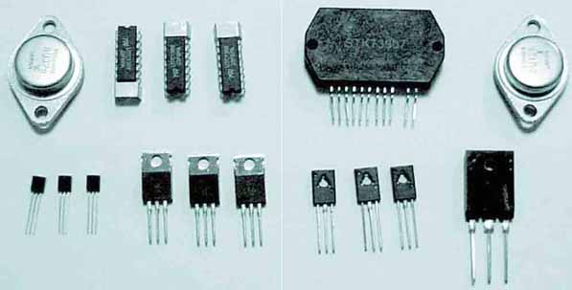
Ic dan Transistor

Komputer Generasi Ke-3
Perjalanan yang cukup melelahkan bukan?? tidak apalah demi mendapat nilai yang bagus kita harus rela cape-cape ria
Walaupun transistor dalam banyak hal mengungguli tube vakum, namun transistor menghasilkan panas yang cukup besar, yang dapat berpotensi merusak bagian-bagian internal komputer. Batu kuarsa (quartz rock) menghilangkan masalah ini. Jack Kilby, seorang insinyur di Texas Instrument, mengembangkan sirkuit terintegrasi (IC : integrated circuit) di tahun 1958. IC mengkombinasikan tiga komponen elektronik dalam sebuah piringan silikon kecil yang terbuat dari pasir kuarsa.
Pada ilmuwan kemudian berhasil memasukkan lebih banyak komponen-komponen ke dalam suatu chip tunggal yang disebut
semikonduktor. Hasilnya, komputer menjadi semakin kecil karena komponen-komponen dapat dipadatkan dalam chip. Kemajuan komputer generasi ketiga lainnya adalah penggunaan sistem operasi (operating system)
yang memungkinkan mesin untuk menjalankan berbagai program yang berbeda secara serentak dengan sebuah program utama yang memonitor dan mengkoordinasi memori komputer.
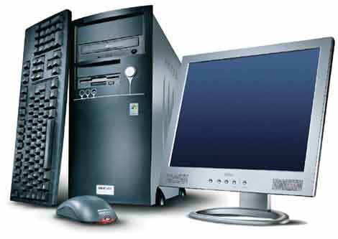
Personal Computer

Komputer Generasi Ke-4
Generasi ini belum berakhir, tepatnya kita sedang menginjak generasi ini dimana IC membuat tujuan pengembangan komputer lebih jelas yaitu mengecilkan ukuran sirkuit dan komponen - komponen elektrik.
Pada tahun 1980-an, Very Large Scale Integration (VLSI) memuat ribuan komponen dalam sebuah chip
tunggal. Ultra-Large Scale Integration (ULSI) meningkatkan jumlah tersebut menjadi jutaan.
dan Chip Intel 4004 yang dibuat pada tahun 1971 membawa kemajuan pada IC dengan meletakkan seluruh komponen dari sebuah komputer (central processing unit, memori, dan kendali input/output) dalam sebuah chip yang sangat kecil.
berikut ini adalah beberapa kejadian menarik pada generasi ini :
1.Pada pertengahan tahun 1970-an, perakit komputer menawarkan produk komputer mereka ke masyarakat umum. Komputer-komputer ini, yang disebut mini komputer.
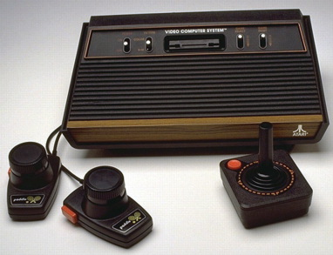
Atari 2600
2.Pada awal 1980-an, video game seperti Atari 2600 menarik perhatian konsumen pada komputer rumahan yang lebih canggih dan dapat diprogram.
3.Pada tahun 1981, IBM memperkenalkan penggunaan Personal Computer (PC) untuk penggunaan di rumah, kantor, dan sekolah.
Komputer melanjutkan evolusinya menuju ukuran yang lebih kecil, dari komputer yang berada di atas meja (desktop computer) menjadi komputer yang dapat dimasukkan ke dalam tas (laptop), atau bahkan komputer yang dapat digenggam (palmtop).
4.Muncul pesaing bagi IBM yaitu Apple Macintosh dalam memperebutkan pasar. Apple dalam sekejap menjadi terkenal karena berbeda dengan IBM yang berbasis text, Apple pada saat itu sudah menggunakan sistem grafis. Namun keadaan berbalik
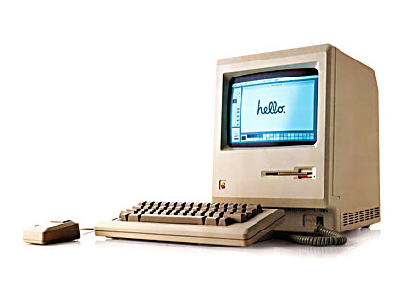
Apple Macintosh 1984
saat Microsoft lahir!! selain sudah mendukung tampilan grafis pengembangan Microsoft lebih terbuka dibanding Apple yang sangat tertutup. dimana setiap perusahaan boleh membuat software atau hardware untuk mengembangkan komputer berbasis Microsoft. sehingga kita tidak harus membeli software atau hardware hanya di microsoft(banyak pilihan istilahnya), sedangkan Macintosh kita harus membelinya di perusahaan Apple. apalagi untuk orang Indonesia yang suka dengan harga murah, tentu bisa memilih dimana kita hendak membeli peralatan komputer tersebut!!
5.Muncul prosesor - prosesor canggih yang dikuasai Intel dengan produknya pentium, diikuti ATI yang sekarang diakuisi AMD. tidak lupa kuda hitam dari Asia macam Samsung.
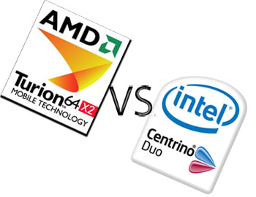
Proccesor
6.Berkembangnya sistem operasi mulai dari Dos, Windows, Linux, Symbian, Palm dan yang lainnya.
Seiring dengan bertambah kuatnya suatu komputer kecil, komputer - komputer tersebut dapat dihubungkan secara bersamaan dalam suatu jaringan untuk saling berbagi memori, piranti lunak, informasi, dan juga untuk dapat saling berkomunikasi satu dengan yang lainnya.
Komputer jaringan memungkinkan komputer tunggal untuk membentuk kerjasama elektronik untuk menyelesaikan suatu proses tugas. Dengan menggunakan perkabelan langsung (disebut juga local area network, LAN), atau kabel telepon, jaringan ini dapat berkembang menjadi sangat besar. yang ujungnya lahirlah teknologi baru di Tahun 1990!! apalagi kalau bukan Internet dan beragam layanannya yang fenomenal itu(yang ini beda lagi bahasannya).
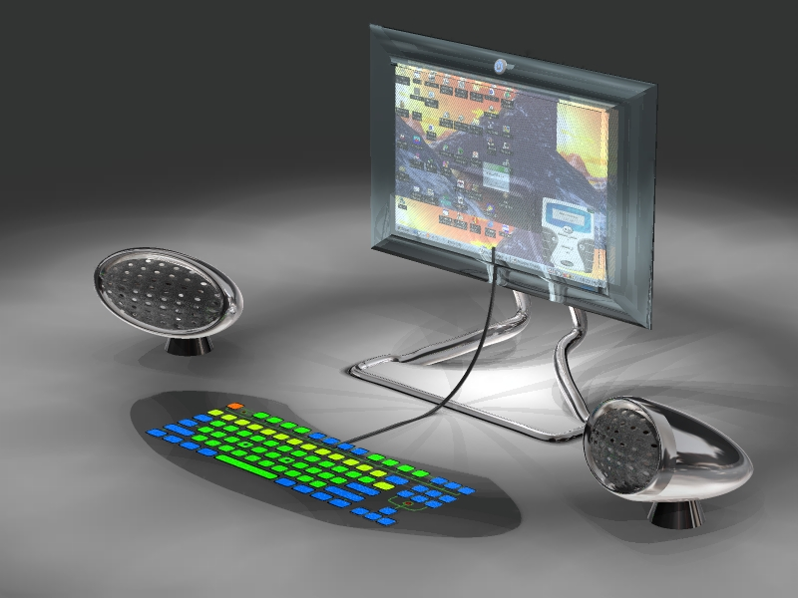
Future Computer(Sedang Dikembangkan)

Komputer Masa Depan
Generasi ke-4 belum mencapai puncaknya. kini telah dikembangkan lagi suatu model komputer baru yang disebut komputer masa depan. seperti apa?? saya hanya mempunyai sedikit gambaran kira - kira seperti di film matrix releoded. dimana untuk mengoperasikannya kita tidak memerlukan alat bantu yang membuat ribet macam monitor, keyboard, cassing :d kita hanya menggunakan suatu alat yang dapat menghasilkan tampilan visual hologram alat - alat input komputer yang dapat kita operasikan dimanapun kita berada. dengar - dengar Jepang negara yang terkenal dalam sosialisasi jargon dan proyek komputer generasi kelima telah membentuk Lembaga ICOT (Institute for new Computer Technology) untuk merealisasikannya.

